          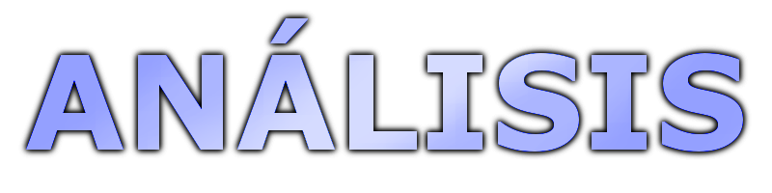  Ingeniería del Software III | 3ª Iteración

David Armenteros Escabias

V3.2
Índice de contenido
Apartado de control de versiones 3
1. Planificación temporal 4
Auditoría de fechas de entrega 4
2. Errores en el Análisis 4
3. Errores Ortográficos y de Gramática 5

Apartado de control de versiones
Todas las versiones están especificadas a fondo en el apartado de “Apéndices”, al final de este documento, cada apéndice se corresponde en nombre con su número de versión. Por ejemplo, el “Apéndice 0.1” se corresponde con la versión v0.1. Para ver los cambios realizados sobre cada versión, hay que ir deshaciendo los cambios desde el final.

Versión | Fecha | Duración | Descripción
V3.2 | 30/05/10 | 2,5 horas. | Auditoría del documento de análisis v3.2

1. Planificación temporal

Auditoría de fechas de entrega
La entrega de esta tarea estaba planificada para el día 23 en la primera versión de la planificación, sin embargo, debido a la temprana entrega del documento de modelado, se adelantó la entrega del análisis al día 21 en el documento de planificación v1.1 (creado el día 17).
La entrega del documento de análisis se realizó con un día de retraso porque se produjo el día 22 a las 12:23. Dicho documento es nombrado como Documento de Análisis v3.1 porque la versión 3.0 (entregada el día 21) es simplemente la unificación de los documentos de análisis de las dos anteriores iteraciones.
La entrega del documento de análisis 3.2, del que trata esta auditoría, se realizó el día 26 de Mayo.

2. Errores en el Análisis
En primer lugar me gustaría indicar que no se ha realizado un documento de análisis correspondiente a la tercera iteración únicamente, por lo que ha sido más difícil poder diferenciar y corregir el contenido correspondiente a esta tercera iteración. Además he tenido que revisar el resto del documento perteneciente a las otras dos iteraciones para asegurar que corresponde con lo creado en éstas. Hubiera sido mejor la creación de un documento propio para esta iteración (al igual que las dos iteraciones anteriores) y posteriormente para la entrega del producto, la unificación de dichos documentos en uno solo. El resto de errores encontrados son los siguientes:
- El diagrama de clases se ha mantenido igual que en las anteriores iteraciones.

- Se han agregado los siguientes contratos correspondientes al caso de uso consultar estadísticas: elementosAfectadosFaltaProductos, obtieneListaPlatoMasPedido, obtieneListaPlatoMenosPedido, gananciasPorMes.

- Para los casos de uso nuevo pedido web y modifica pedido web pertenecientes a la gestión de pedidos hotel se supone (no he encontrado ninguna indicación en el documento, por lo que he tenido que deducirlo) que son iguales que los casos de uso de anteriores iteraciones.

- Se especifica como retorno de los contratos un objeto del tipo DefaultCategoryDataset, cuando esto en realidad es tarea del diseño y no del análisis. Lo correcto sería indicar de una forma abstracta el retorno de dicha tarea (podría ser cualquier otro tipo de dato ya que no se ha realizado el diseño).

- Los diagramas de colaboración son correctos.

3. Errores Ortográficos y de Gramática

ha sido pedidos → han sido pedidos. Página 29.
Angel → Ángel Página 29, 45.

